19 октября 2023г. на базе Кузбасской государственной сельскохозяйственной академии прошла XIV Международная научно-практическая конференция ученых, студентов, аспирантов, профессорско-преподавательского состава вузов на иностранных языках «Современные технологии в сфере сельскохозяйственного производства и образования».

Всего в конференции приняли участие более 100 человек из Белоруссии, Туниса, Великобритании, Кемерово, Барнаула, Тулы, Новосибирска, Уфы, Ставрополя, Кызыла. По итогам конференции будет издан электронный сборник и размещен в РИНЦ.

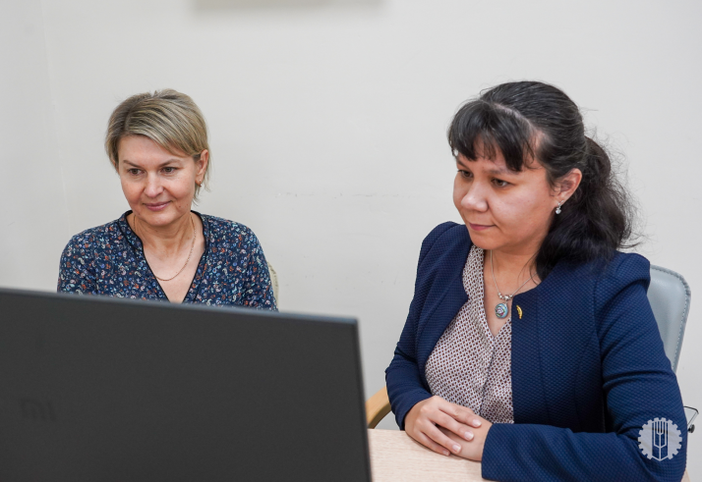

В рамках конференции проводился конкурс устных докладов в молодежной секции. Жюри проводило оценку, как научной составляющей докладов, так и выступлений участников Конференции на иностранном языке. Победители получили дипломы I, II и III степени.
I место – Амонатов Шерали, студент (КемГУ, научный руководитель – доцент Федянина Л.И.)

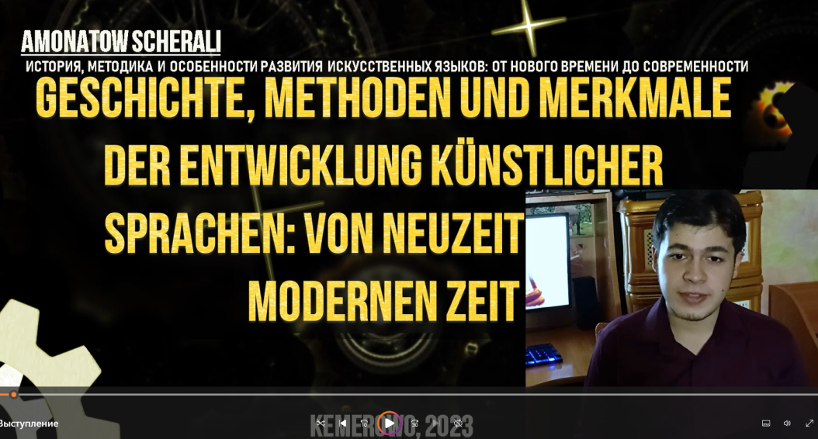

II место поделили Шмидт Александр, аспирант (КузГСХА, научный руководитель – профессор Рассолов С.Н.), Дюкова Ирина, аспирант (КузГСХА, научный руководитель – профессор Зубова Т. В.) и Мирошин Егор, магистрант (КузГСХА, научный руководитель – доцент Мирошина Т. А.)

Дюкова Ирина Шмидт Александр Мирошин Егор

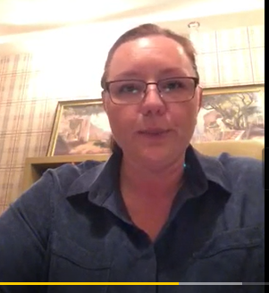

III место поделили Горелов Иван, Тополов Дмитрий, магистранты (КемГУ, научный руководитель – доцент Дерябина Н.В.), Туманов Никита, студент (НГТУ, научный руководитель – кандидат наук Туманов С.В.)
Поздравляем победителей и желаем дальнейших успехов!

